附件1

“乡村建设带头工匠”培训内容

一、基础课（23.8课时）
1．农房建设政策与法律法规（2.4课时）（必修课）
（1）《福建省人民政府办公厅关于进一步强化农村建房安全管理的通知》（闽政办〔2021〕55号）、《福建省农业农村厅 福建省自然资源厅 福建省住房和城乡建设厅关于进一步强化农村宅基地管理的通知》（闽农综〔2020〕45号）有关农村建房审批、监管要点 1.4课时
（2）《福建省住房和城乡建设厅关于强化农村自建房（三层及以下）施工关键节点和竣工验收到场巡查指导的通知》（闽建村函〔2022〕9号）、《福建省住房和城乡建设厅关于加强农村建筑工匠管理的通知》（闽建村〔2019〕10号）、《福建省住房和城乡建设厅关于强化落实督促指导职责促进村镇建设水平提升的通知》（闽建村〔2022〕2号）要点解读 1.0课时
2．工程项目管理（2.7课时）（必修课）
（1）农村新民居建设 1.8课时
（2）建筑工程施工现场标准化管理典型案例 0.9课时
3．农房结构与安全（5.8课时）
（1）推进村庄整治及农村危房改造 1.9课时（必修课）
（2）施工现场典型事故案例 2.9课时（必修课）
（3）乡村自建房五提醒 1.0课时（必修课）
4．建筑识图（2.7课时）
（1）建筑构造 1.3课时
（2）建筑结构 1.4课时
5．建筑材料（1.6课时）
（1）建筑材料 1.1课时
（2）评价材料、设备的质量 0.5课时
6．乡村建筑风貌（6.2课时）
（1）体现特色的村镇建设 1.9课时
（2）中国民居建筑的地域特色与文化自觉 1.8课时
（3）当地农房建筑立面图集 1.3课时（由当地住建部门负责编制，灵活通过线上线下组织培训，计入培训课时）
（4）村镇住宅设计通用图集 1.2课时（必修课）
7．乡村建设技术要点（2.4课时）（必修课）
（1）福建省农村人居环境整治技术指南 1.2课时
（2）美丽乡村建设负面案例及解析1.2课时
二、技能课（18课时）
1．农房设计（3.2课时）
（1）地域文化与建筑设计创新 3.2课时
2．测量与放线（1.0课时）（必修课）
（1）装修及施工测量中的仪器使用 1.0课时
3．地基处理与基础（1.8课时）（必修课）
（1）混凝土桩复合地基技术与应用 0.9课时
（2）地基基础及土方回填工程常见质量问题与防治 0.9课时
4．砌体结构施工（1.0课时）（必修课）
（1）砌体工程常见质量问题与防治 1.0课时
5．框架结构施工（2.1课时）（必修课）
（1）钢筋混凝土结构工程常见质量问题与防治 1.1课时
（2）模板工程常见质量问题防治与铝合金模板的应用 1.0课时
6．屋面施工（1.9课时）
（1）屋面工程施工技术与应用 1.0课时（必修课）
（2）金属屋面防风揭防暴雨技术与应用 0.9课时
7．装饰装修施工（3.8课时）
（1）装饰装修工程质量问题的分析、预防及处理方法 1.6课时
（2）装饰装修工程的质量控制点 1.2课时
（3）装饰施工安全管理 1.0课时
8．水电暖安装（2.2课时）
（1）设备安装相关管理规定和标准 1.2课时
（2）安装工程施工试验内容及判定标准 1.0课时
9．农村自建房质量安全“一张图”（1.0课时）（必修课）
三、实训课（6.0课时）（必修课，以下两项任选一项）
1．在建农房施工现场观摩学习 3.0课时
2．针对相应工种开展实操训练3.0课时。

附件2

《福建省乡村建设工匠培训合格证书》样式

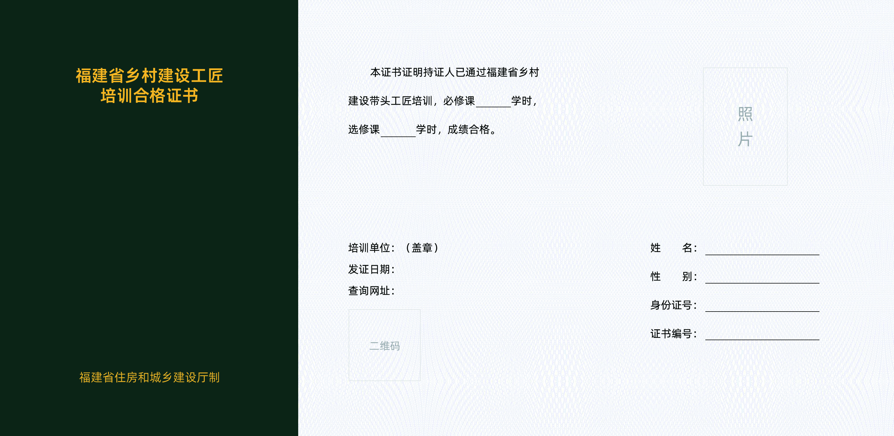
尺寸大小：长17.6cm，宽12.9cm
纸质：铜版纸150克
封面彩色：墨绿色
证书编号：地区编号+培训合格年月+合格顺序数字
例如：350102+202202+000001

